Ministerul Educaţiei şi Cercetării al Republicii Moldova
CENTRUL DE EXCELENŢĂ ÎN INFORMATICĂ
ŞI TEHNOLOGII INFORMAŢIONALE

Disciplina: Planificarea Aplicațiilor Deckstop
Lucrare individuală nr. 1

Efectuat: Bodrug Tudor, Demian Marius-Pavel, Nicrasov Gheorghe, Sclear Mihail
Grupa:____________P-2423_______________
Verificat: Natalia Gairunova

2025

Cuprins
Descrierea Aplicației „Magazin Online de încălțăminte” 3
Modulele Aplicației 3
Diagrame UML 4
UseCase Diagram: 4
Cod UML: 4
Activity Diagram: 9
Cod UML: 9
Prototip Figma 12
Concluzie 15
Repozitoriul GitHub: 16
Webografie 16
1. Git / GitHub 16
2. Comenzi Git 16
3. Document SRS – scriere și standarde 16
4. Documentație privind modulele aplicației 16
5. Crearea unui prototip (UI/UX, Figma) 17

Descrierea Aplicației „Magazin Online de încălțăminte”
Lucrarea realizată constă în dezvoltarea unei aplicații desktop intitulată „Magazin Desktop de Încălțăminte”, având ca scop gestionarea și consultarea unui catalog digital de produse de încălțăminte, precum și facilitarea procesului de achiziție într-un mod accesibil, eficient și sigur. Aplicația oferă funcționalități precum vizualizarea catalogului, căutarea și filtrarea produselor, accesarea detaliilor unui articol, gestionarea coșului de cumpărături, salvarea produselor la favorite, plasarea comenzilor și adăugarea recenziilor, utilizatorii autentificați beneficiind de acces la funcții avansate, iar administratorii având posibilitatea de a gestiona complet produsele, stocurile și comenzile. Structura sistemului este modulară și separată pe componente precum interfața utilizatorului, logica aplicației, gestionarea datelor și module auxiliare de securitate, ceea ce asigură o funcționare stabilă, extensibilă și ușor de întreținut.
Obiectivele aplicației includ optimizarea procesului de căutare și analiză a produselor, asigurarea unei interacțiuni intuitive și rapide cu catalogul, eficientizarea gestionării comenzilor și stocurilor, precum și crearea unui sistem sigur pentru administrarea conturilor și a datelor utilizatorilor. Sistemul este destinat utilizatorilor neautentificați(clienți potențiali) care pot consulta produsele, utilizatorilor autentificați(clienți actuali) care pot gestiona comenzi și favorite, și administratorilor care administrează conținutul aplicației. În realizarea lucrării au fost utilizate instrumente precum Figma pentru proiectarea interfeței grafice a prototipul aplicației, Git/GitHub pentru gestionarea proiectului, și PlantUML pentru generarea diagramelor tehnice necesare precum UseCase și Activity pentru a reprezenta vizual arhitectura aplicației.

Modulele Aplicației
Aplicația „Magazin Desktop de Încălțăminte” este structurată pe mai multe module principale, fiecare având un rol bine definit în funcționarea sistemului. Modulul UI gestionează toate ferestrele și elementele vizuale, incluzând afișarea catalogului, pagina produsului, coșul de cumpărături, autentificarea și panoul administratorului. Modulul Buisness Logic se ocupă de procesarea operațiilor interne, precum autentificarea, administrarea produselor și stocurilor, gestionarea comenzilor, aplicarea filtrelor, tratarea recenziilor și gestionarea listei de favorite. Modulul Data Layer administrează baza de date locală, structurile pentru produse, utilizatori, comenzi, recenzii și fișierele media asociate acestora. De asemenea, aplicația include un module Auxiliare, responsabil de funcțiile de securitate (criptarea parolelor, prevenirea SQL Injection), audit, backup local și jurnalizarea erorilor. Această structurare modulară permite menținerea clarității în proiect, extinderea ușoară a funcționalităților și izolarea componentelor pentru o dezvoltare eficientă.
O descriere detaliată și completă a fiecărui modul, este publicată în repozitoriul GitHub al proiectului, în format DOCX.

Diagrame UML

UseCase Diagram:
Diagrama de cazuri de utilizare (Use Case) reprezintă interacțiunile principale dintre utilizatori și sistem. În cadrul aplicației „Magazin Online de Încălțăminte”, această diagramă evidențiază funcționalitățile pe care le poate accesa fiecare tip de actor. Au fost definiți doi actori principali: Clientul, care interacționează cu magazinul pentru a vizualiza produse, a gestiona coșul și a plasa comenzi, și Administratorul, responsabil de gestionarea conținutului și a activităților interne ale magazinului (produse, categorii, comenzi, utilizatori etc.).
Fiecare funcționalitate este descrisă printr-un use case identificat printr-un cod(UC_Cx pentru client și UC_Ax pentru administrator). Această diagramă ajută la înțelegerea limitelor sistemului, a responsabilităților fiecărui utilizator și a scenariilor esențiale pe care aplicația trebuie să le suporte.

Cod UML:

@startuml
left to right direction
skinparam actorStyle awesome
actor "Client" as Client
actor "Administrator" as Admin
' ==== Use case-uri Client ====
usecase "Înregistrare cont" as UC_C1
usecase "Autentificare" as UC_C2
usecase "Resetare parolă" as UC_C3
usecase "Vizualizare catalog produse" as UC_C4
usecase "Căutare produse" as UC_C5
usecase "Filtrare / sortare produse" as UC_C6
usecase "Vizualizare detalii produs" as UC_C7
usecase "Adăugare produs în coș" as UC_C8
usecase "Vizualizare / modificare coș" as UC_C9
usecase "Aplicare voucher" as UC_C10
usecase "Finalizare comandă (Checkout)" as UC_C11
usecase "Plasare comandă" as UC_C12
usecase "Vizualizare istoric comenzi" as UC_C13
usecase "Urmărire status comandă" as UC_C14
usecase "Adăugare recenzie produs" as UC_C15
usecase "Gestionare profil" as UC_C16

' ==== Use case-uri Administrator ====
usecase "Autentificare administrator" as UC_A1
usecase "Gestionare produse" as UC_A2
usecase "Gestionare categorii" as UC_A3
usecase "Gestionare stoc" as UC_A4
usecase "Gestionare comenzi" as UC_A5
usecase "Gestionare utilizatori" as UC_A6
usecase "Moderare recenzii" as UC_A7
usecase "Gestionare vouchere / promoții" as UC_A8
usecase "Generare rapoarte" as UC_A9

' ==== Legături Client ====
Client --> UC_C1
Client --> UC_C2
Client --> UC_C3
Client --> UC_C4
Client --> UC_C5
Client --> UC_C6
Client --> UC_C7
Client --> UC_C8
Client --> UC_C9
Client --> UC_C10
Client --> UC_C11
Client --> UC_C12
Client --> UC_C13
Client --> UC_C14
Client --> UC_C15
Client --> UC_C16

' ==== Legături Admin ====
Admin --> UC_A1
Admin --> UC_A2
Admin --> UC_A3
Admin --> UC_A4
Admin --> UC_A5
Admin --> UC_A6
Admin --> UC_A7
Admin --> UC_A8
Admin --> UC_A9
@enduml

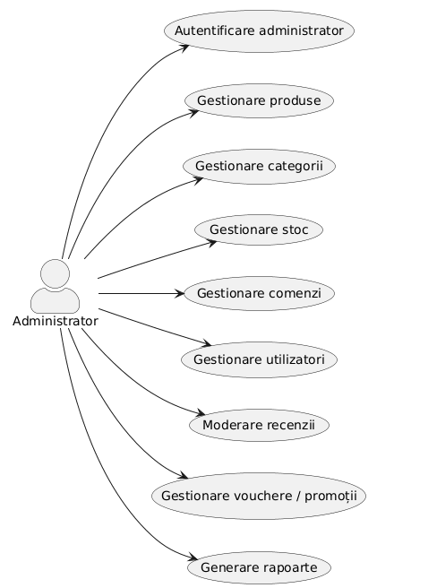

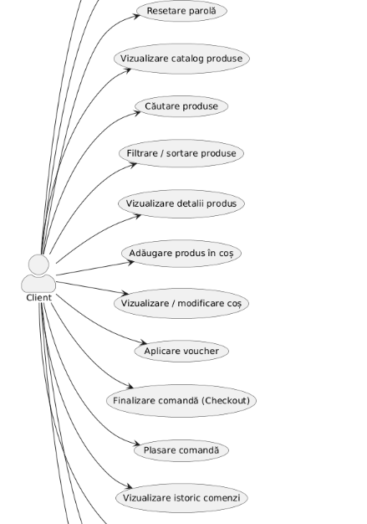

Activity Diagram:
Diagrama de activitate (Activity Diagram) descrie fluxul operațiilor necesare pentru ca un client să finalizeze o comandă. Aceasta surprinde, într-o formă secvențială, pașii logici parcurși de sistem: verificarea autentificării, validarea coșului de cumpărături, selectarea adresei și a metodei de livrare, alegerea metodei de plată, verificarea stocului și, în final, generarea comenzii.
Prin reprezentarea vizuală a acestor etape, diagrama clarifică modul în care sistemul procesează datele și reacționează la diferite situații (ex. lipsa stocului, respingerea plății). Aceasta contribuie la identificarea unor posibile blocaje sau necesități de validare și asigură o înțelegere completă a funcționalității „Checkout”.

Cod UML:
@startuml
start
:Client apasă "Finalizare comandă";
if (Client autentificat?) then (da)
else (nu)
:Afișare ecran Login / Înregistrare;
:Client se autentifică / se înregistrează;
:Revenire la fluxul de checkout;
endif
:Se afișează coșul de cumpărături;
:Client introduce / selectează adresa de livrare;
:Validare date adresă;
:Client selectează metoda de livrare;
:Actualizare cost total (taxă livrare);
:Client selectează metoda de plată;
:Verificare disponibilitate stoc pentru produse;
if (Stoc suficient?) then (da)
else (nu)
:Afișare mesaj "Produs / mărime indisponibilă";
:Client se întoarce la coș și modifică comanda;
stop
endif
if (Metoda de plată = Card?) then (da)
:Trimitere date la procesatorul de plăți;
if (Plata aprobată?) then (da)
:Plata reușită;
else (nu)
:Afișare mesaj eroare plată;
:Client alege altă metodă sau reîncearcă;
stop
endif
else (nu)
:Plată la livrare (ramburs);
endif
:Creare comandă în sistem (status "În procesare");
:Actualizare stoc produse;
:Afișare pagină de confirmare (număr comandă);
:Trimitere email de confirmare către client;
stop
@enduml

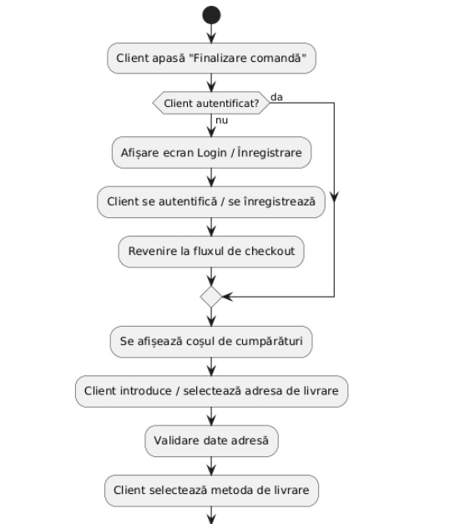

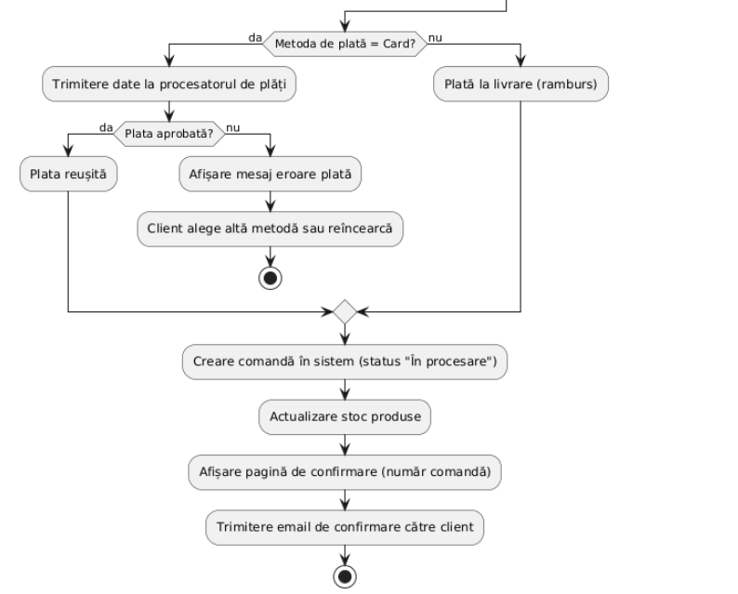

Diagramele UML, pot fi găsite în întregime, în format PNG pe repozitoriul Github.

Prototip Figma
Prototipul aplicației desktop a fost realizat în Figma și reprezintă o versiune vizuală interactivă a interfeței utilizatorului, simulând modul în care utilizatorii vor naviga și vor interacționa cu magazinul online. Modelarea include structura principală a aplicației: pagina de autentificare, pagina de recuperarea accesului în caz de utilizatorul uită parola, panoul de navigație, catalogul de produse și modulul de coș de cumpărături(checkout). Designul urmărește principii UI/UX moderne, folosind o compoziție clară, paletă cromatică echilibrată și elemente intuitive precum butoane, carduri de produs și bare de filtrare. Prototipul permite vizualizarea fluxurilor de utilizare (de exemplu: căutare → vizualizare produs → adăugare în coș → finalizare comandă) și oferă o previzualizare realistă a modului în care va funcționa aplicația finală, facilitând validarea structurii și a experienței utilizatorului înainte de implementarea software propriu-zisă.

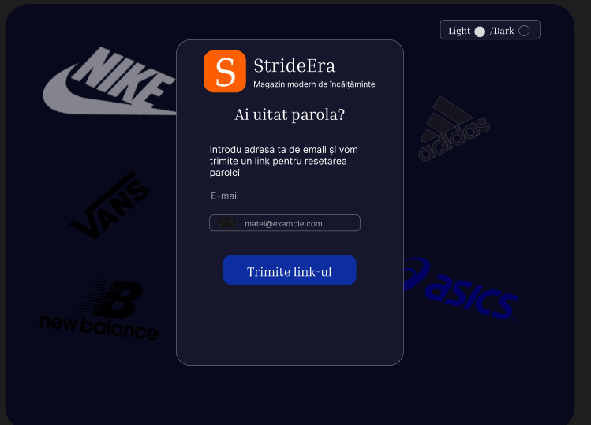
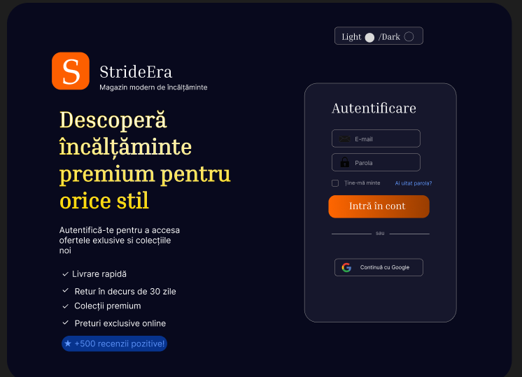
Secțiunea “Ai uitat parola?”
Pagina de autentificare
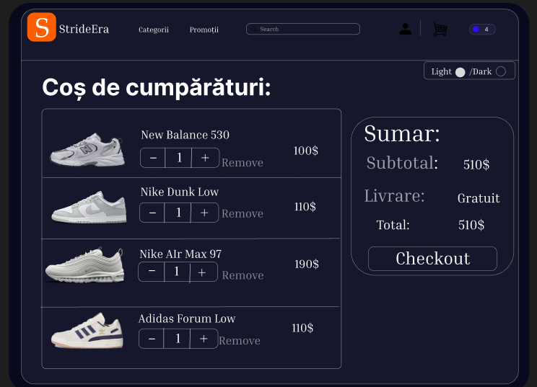
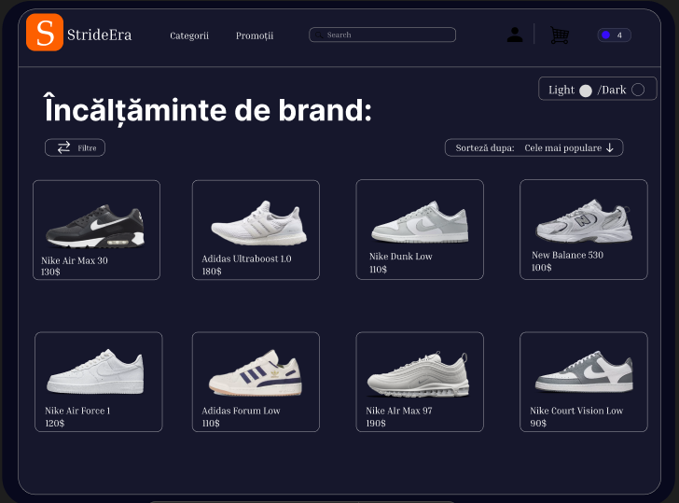
Coșul(Checkout)
Pagina de navigare

Concluzie
Procesul de dezvoltare a aplicației a evidențiat necesitatea utilizării unui set coerent de instrumente, fiecare contribuind la structurarea etapelor de analizare, proiectare și implementare. Documentul SRS (Software Requirements Specification) a reprezentat fundamentul tehnic al lucrării, formalizând cerințele funcționale și nefuncționale într-o manieră clară și verificabilă. Acesta a permis definirea limitelor sistemului, modelarea scenariilor de utilizare și stabilirea criteriilor de acceptanță, asigurând validitatea cerințelor pe parcursul dezvoltării.
Pe baza SRS-ului, aplicarea arhitecturii modulare a permis decompoziția sistemului în componente distincte, cu responsabilități bine definite, reducând complexitatea globală și facilitând extensibilitatea, mentenanța și testarea ulterioară. Fiecare modul a fost analizat în raport cu funcționalitățile sale, evidențiind interdependențele logice necesare unei implementări robuste.
Diagramele UML au jucat un rol esențial în modelarea conceptuală și comportamentală a aplicației. Diagrama Use Case a furnizat o imagine explicită asupra interacțiunilor dintre actori și sistem, iar diagramele Activity au detaliat fluxurile operaționale și procesele interne. Aceste reprezentări vizuale au contribuit la creșterea consistenței arhitecturii, la detectarea timpurie a eventualelor inconsistențe logice și la consolidarea înțelegerii asupra comportamentului sistemului înainte de implementare.
Prototipul realizat în Figma a oferit o materializare vizuală a interfeței utilizatorului, integrând elemente de UI/UX design modern. Această etapă a permis testarea ergonomiei, evaluarea ierarhiei vizuale și validarea coerenței dintre componentele grafice și funcționalitățile definite în SRS. Prin simularea navigării și a fluxurilor de utilizare, prototipul a facilitat optimizarea timpurie a experienței utilizatorului (UX) și a redus riscurile legate de neconcordanța dintre design și implementarea finală.
În etapa de dezvoltare și versionare, utilizarea platformei GitHub a fost esențială pentru gestionarea documentației și resurselor asociate proiectului. GitHub a oferit un mecanism sigur pentru controlul versiunilor, realizarea commit-urilor incrementale, gestionarea ramurilor (branching), rezolvarea conflictelor prin pull requests și menținerea unui istoric complet al evoluției aplicației. Această disciplină de lucru a contribuit la facilitarea colaborării și la menținerea unui proces de dezvoltare transparent și scalabil.

Repozitoriul GitHub:
https://github.com/Flicksh00t/Studiu_individual_nr1

Webografie

1. Git / GitHub
- Git – Documentația oficială
https://git-scm.com/doc
- Pro Git – Cartea oficială (gratuită)
https://git-scm.com/book/en/v2
- GitHub Docs – ghidul oficial
https://docs.github.com/en

2. Comenzi Git
- Atlassian Git Tutorials
https://www.atlassian.com/git/tutorials
- GitHub Git Cheat Sheet (PDF oficial)
https://training.github.com/downloads/github-git-cheat-sheet.pdf
- Git Commands Reference – Git SCM
https://git-scm.com/docs/git

3. Document SRS – scriere și standarde
- IEEE SRS – prezentare generală
https://www.guru99.com/software-requirement-specification-srs.html
- How to Write an SRS – GeeksforGeeks
https://www.geeksforgeeks.org/software-requirement-specification-srs/
- SRS Template (MIT OpenCourseWare)
https://ocw.mit.edu/courses/6-170/software-studio-fall-2005/resources/sample_srs/

4. Documentație privind modulele aplicației
- Modular Design – Concept general
https://en.wikipedia.org/wiki/Modular_design
- Software Engineering – Modularization
https://www.geeksforgeeks.org/software-engineering-modularization/

- Microsoft – Principii de arhitectură software
https://learn.microsoft.com/en-us/azure/architecture/guide/architecture-styles

5. Crearea unui prototip (UI/UX, Figma)
- Figma – Getting Started
https://help.figma.com/hc/en-us/articles/360040514533-Get-started-in-Figma
- Figma Learn – Tutoriale oficiale
https://www.figma.com/resources/learn-design/
- Interaction Design Foundation – Prototyping Guide
https://www.interaction-design.org/literature/topics/prototyping

